Челябинские полицейские предупреждают граждан о наиболее распространенных видах мошенничеств в отношении граждан старшего поколения
Как правило, на уловки мошенников чаще всего попадают граждане старшего поколения. Именно они бескорыстно соглашаются оказать любому помощь или впускают к себе в жилище незнакомых граждан.
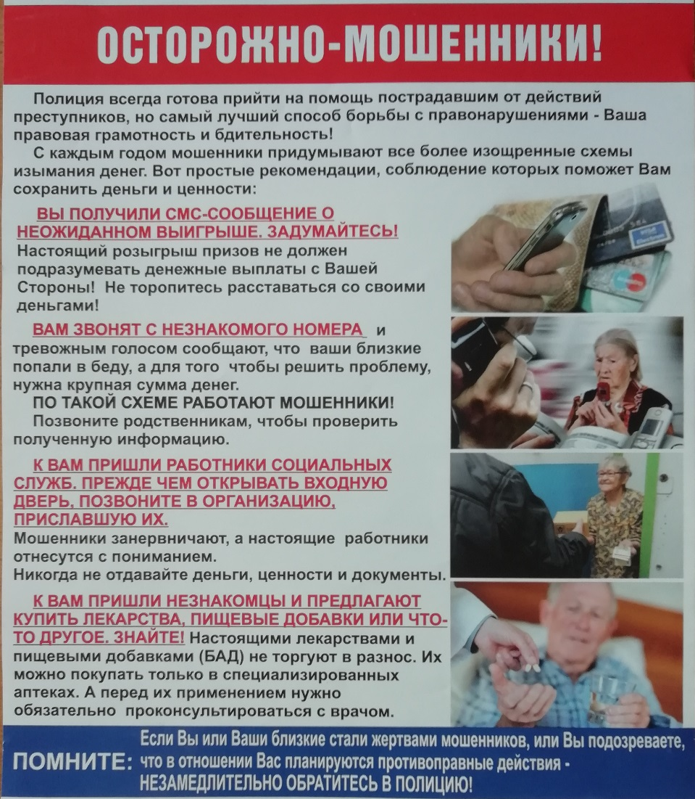
Заместитель начальника УМВД России по городу Челябинску – начальник полиции полковник полиции Дмитрий Золотухин напоминает гражданам о необходимости быть бдительными и не поддаваться на уловки злоумышленников. Преступники, пользуясь доверием пожилых людей, которые впускают незнакомцев в свое жилище, тайно похищают ценное имущество, отвлекая потерпевших какими-либо вопросами или просьбами. Ни в коем случае не следует открывать дверь каким-либо псевдо-сотрудникам. Необходимо сразу позвонить в службу, сотрудником которой представляется собеседник и узнать, действительно ли проводятся такие мероприятия. Контактные телефоны этих экстренных служб можно найти в интернете или по телефону справочной службы 8 (351) 247-10-10.
Также следует учесть, что никто и никогда не обменивает денежные знаки на дому!
Кроме того, одним из распространенных способов завладения денежными средствами граждан являются телефонные мошенничества. Как правило, на уловки таких мошенников также поддаются пожилые граждане. Сотрудники полиции напоминают о том, что не следует отдавать деньги незнакомым людям. Если злоумышленники звонят от имени сына, внука или другого родственника и требуют деньги для решения какой-либо неприятной ситуации, в которую попал родственник, незамедлительно перезванивайте своим родным самостоятельно, чтобы перепроверить информацию и узнать, все ли у них в порядке.
В данном случае, преступники используют психологическое давление, однако не нужно поддаваться панике, даже если с первого раза не удалось дозвониться до родственника, нужно пытаться сделать это еще раз, пока лично не свяжетесь с ним.
О безопасности граждан пожилого возраста необходимо позаботиться их родственникам более активной возрастной категории, разъяснив своим доверчивым бабушкам и дедушкам, а также родителям преклонного возраста правила поведения с незнакомыми людьми.
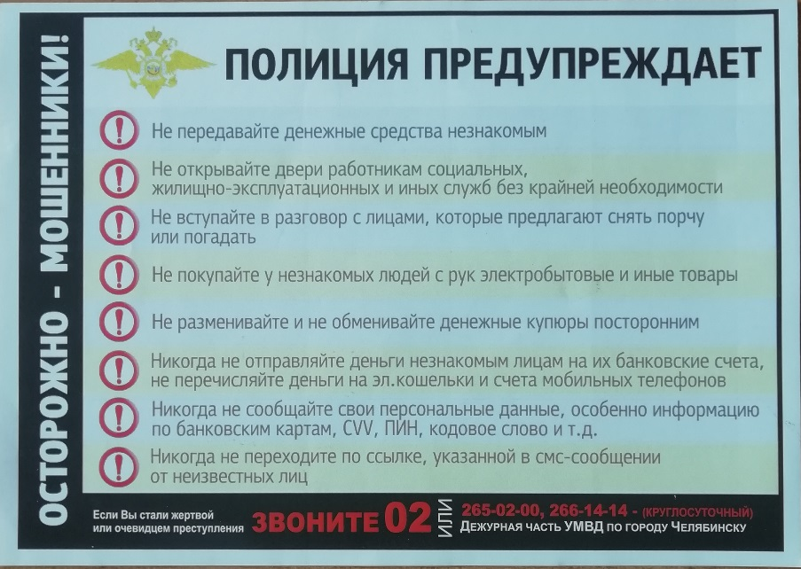
В случае совершения преступления необходимо незамедлительно сообщить о случившемся в полицию по телефонам дежурной части Управления МВД России по городу Челябинску: 8 (351) 266-14-14, 265-02-00, либо 02. Для звонка с сотового телефона на номер службы «02», необходимо набрать 102.

ОС со СМИ УМВД России по г. Челябинску

